暨南大学本科实验报告专用纸
课程名称 高级语言程序设计实验 成绩评定
实验项目名称 编程实验3 指导教师 张鑫源
实验项目编号 实验项目类型 实验地点
学生姓名 刘雨轩 学号 2019051096
学院 智能科学与工程学院 系 专业 信息安全
实验时间 2020 年 3月 21 日 上 午～3月 21 日 上 午 温度 ℃湿度
- 实验目的 设计简单程序，初步了解编程语言
- 实验内容和要求 由用户输入各自的个人信息，之后将其输出。信息列表如下:姓名:性别:年龄:身高:体重:BMI:
1. 个人信息除姓名外不要求真实，BMI无需用户输入，BMI=体重/ (身高)2;
2.本实验姓名为字符串， 性别为字符，年龄为无符号整数，其余为浮点数且约定浮点数按照双精度来存储;
3. 输出格式控制要求:性别男女分别为M和F，输出相应的ASC II码;年龄域宽为6且居右;身高域宽17、保留4位有效数字、居右;体重域宽10、 保留2位有效数字、居左; BMI按照单精度浮点数输出;由用户输入各自的个人信息，之后将其输出。
- 主要仪器设备
仪器：计算机
实验环境： Visual C++
- 源程序
写出程序的源程序。
#include<stdio.h>
int main(void)
{
unsigned int a;
unsigned char n = 0;
unsigned char g;
double h, w, b;
printf_s("请输入姓名，性别(M/F)，年龄，身高（m），体重（kg）");
scanf_s("%s/n,%c/n,%u/n,%lf/n,%lf/n",&n,&g,&a,&h,&w);
b = w/(h * h);
printf_s("姓名：%s/n,性别：%d/n,年龄：%6u/n,身高：%17.4lf/n,体重：%-10.3lf/n,BMI：%f/n", n, g, a, h, w, b);
return 0;

- 实验步骤与调试
主要是写出对源程序的语法错误以及逻辑错误的进行发现、修正以及调试的步骤。
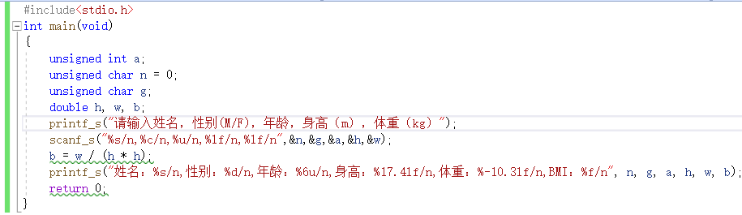
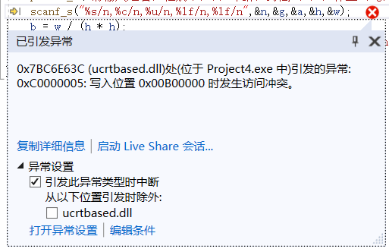
- 实验结果与分析
写出最终逻辑正确的程序在各种实验数据下的实验结果以及进行简单的结果分析。

暨南大学本科实验报告专用纸(附页)

